羽曳野市
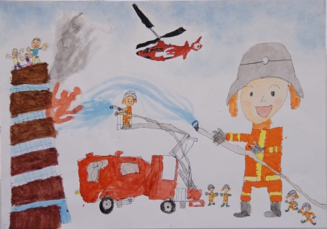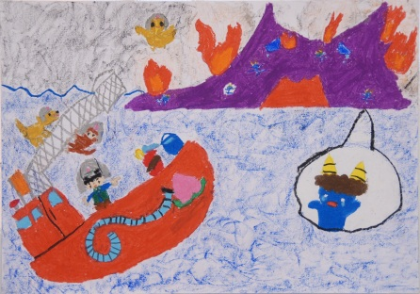
羽曳野市立古市南小学校 １年 鹿野 巧翔 羽曳野市立古市南小学校 ２年 前田 実結
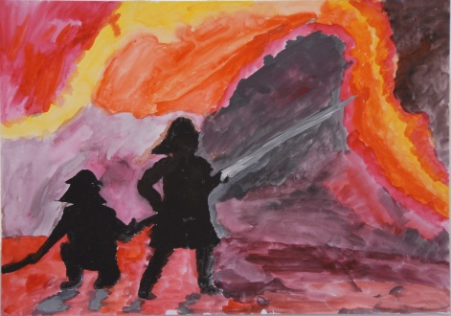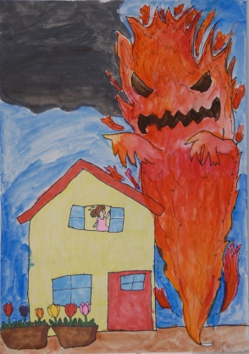
羽曳野市立羽曳が丘小学校 ３年 嘉本 柊 羽曳野市立白鳥小学校 ４年 武部 京
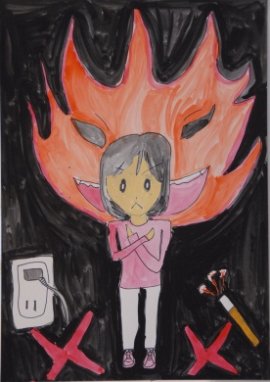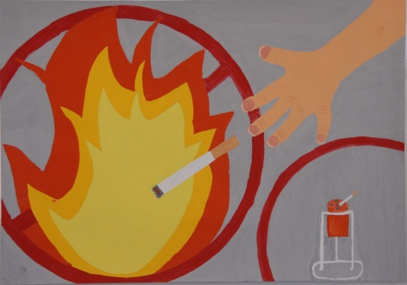
羽曳野市立埴生小学校 ４年 林出 すみれ 羽曳野市立丹比小学校 ４年 山崎 夏梨
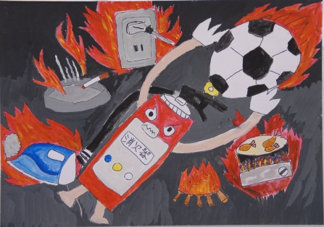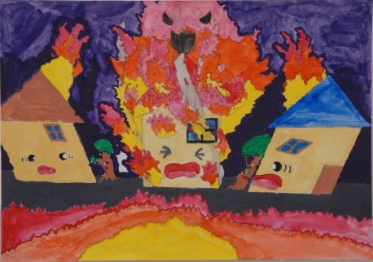
羽曳野市立丹比小学校 ４年 毛利 大輝 羽曳野市立恵我之荘小学校 ４年 岡山 知斗
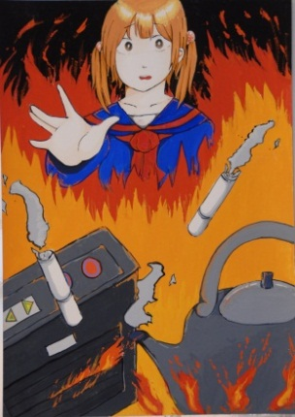
羽曳野市立河原城中学校 １年 堤 梨々花 羽曳野市立河原城中学校 １年 大本 優衣
（敬称略）

